LỚP 5A TỔ CHỨC SƠ KẾT HỌC KÌ I

GHI NHẬN VÀ LAN TỎA NHỮNG NỖ LỰC TÍCH CỰC
Thực hiện kế hoạch năm học 2025 – 2026 của nhà trường, ngày 28/01/2026, lớp 5A đã tổ chức buổi Sơ kết học kì I trong không khí nghiêm túc, ấm áp và đầy phấn khởi. Buổi sơ kết là dịp để cô và trò cùng nhìn lại kết quả học tập, rèn luyện trong nửa đầu năm học; đồng thời kịp thời động viên, khích lệ các em học sinh tiếp tục phấn đấu trong học kì II.
Tại buổi sơ kết, cô giáo chủ nhiệm đã báo cáo khái quát tình hình học tập và rèn luyện của lớp 5A trong học kì I. Với sự quan tâm, hướng dẫn tận tình của thầy cô và sự cố gắng không ngừng của các em học sinh, lớp 5A đã đạt được nhiều kết quả đáng ghi nhận cả về học tập, nề nếp và các hoạt động phong trào.

🌟 Khen thưởng học sinh đạt điểm cao trong kì kiểm tra cuối học kì I
Một trong những nội dung nổi bật của buổi sơ kết là tuyên dương và khen thưởng các em học sinh đạt điểm cao trong kì kiểm tra cuối học kì I. Đây là những học sinh luôn có ý thức học tập tốt, chăm chỉ, chủ động trong các giờ học và biết tự rèn luyện ở nhà. Kết quả các em đạt được không chỉ thể hiện năng lực học tập mà còn là minh chứng cho tinh thần quyết tâm vươn lên trong học tập.
Những phần thưởng tuy nhỏ nhưng mang ý nghĩa động viên to lớn, góp phần khích lệ các em tiếp tục phát huy thành tích đã đạt được, đồng thời tạo động lực cho các bạn khác noi theo, cùng nhau xây dựng phong trào học tập ngày càng hiệu quả.
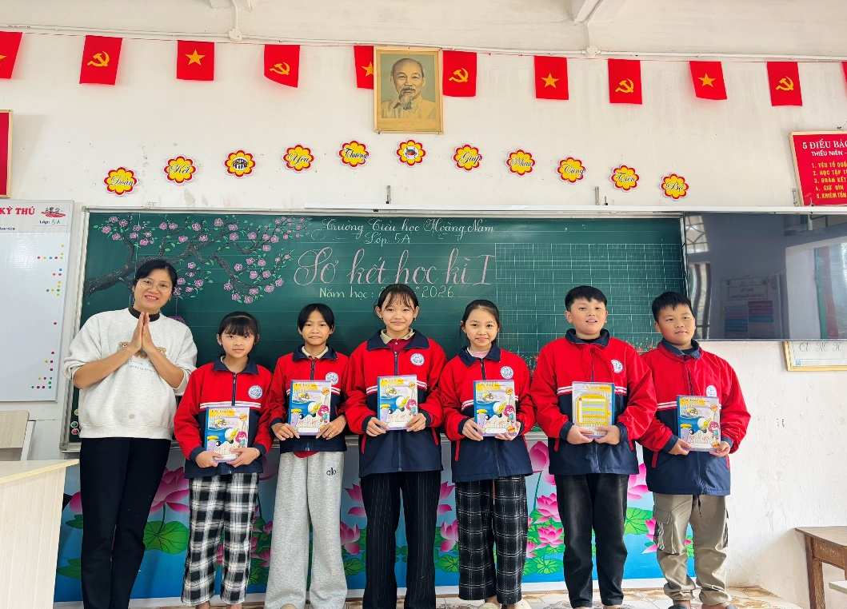
(Học sinh đạt điểm cao trong kì kiểm tra cuối học kì I được tuyên dương và nhận thưởng)

🌼 Khen thưởng học sinh có thành tích rèn luyện tốt
Bên cạnh kết quả học tập, lớp 5A luôn chú trọng đến việc rèn luyện đạo đức, nề nếp cho học sinh. Trong buổi sơ kết, cô giáo chủ nhiệm đã biểu dương và khen thưởng những em học sinh có thành tích rèn luyện tốt: chăm ngoan, lễ phép, thực hiện nghiêm túc nội quy trường lớp, có tinh thần tự giác. Sự ghi nhận kịp thời này không chỉ giúp các em thêm tự tin, tự hào về bản thân mà còn góp phần giáo dục toàn lớp về lối sống tích cực, trách nhiệm và biết quan tâm, chia sẻ với bạn bè, thầy cô.
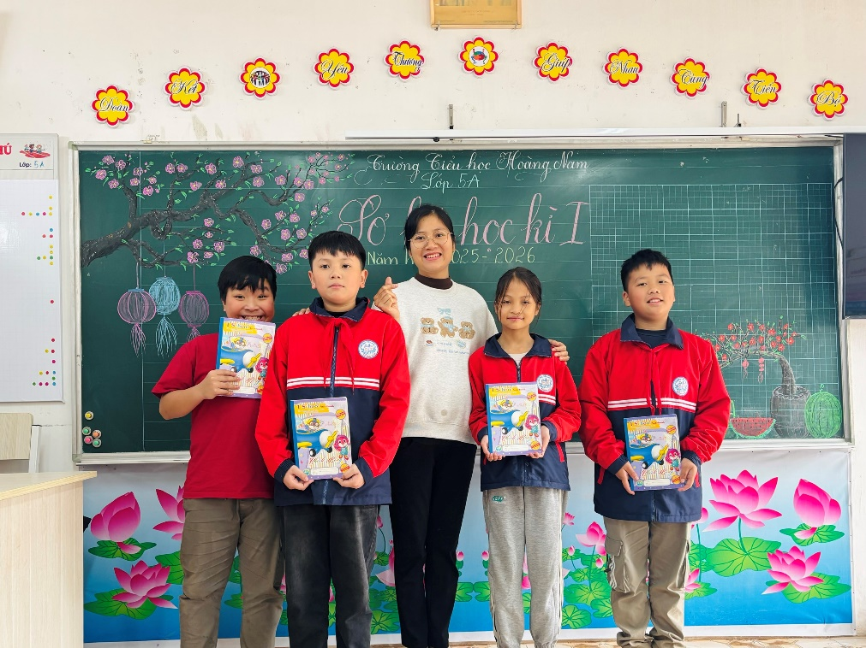
(Tuyên dương học sinh có thành tích rèn luyện tốt trong học kì I)

🌻 Khen thưởng học sinh tích cực tham gia các hoạt động tập thể
Trong học kì I, lớp 5A đã tích cực tham gia nhiều hoạt động tập thể, phong trào của lớp và của nhà trường. Buổi sơ kết cũng là dịp để lớp ghi nhận và khen thưởng những học sinh năng động, nhiệt tình, luôn đi đầu trong các hoạt động văn nghệ, lao động, sinh hoạt tập thể và các phong trào thi đua.
Các em chính là những nhân tố tích cực, góp phần tạo nên không khí đoàn kết, vui tươi và gắn bó trong tập thể lớp 5A. Những phần thưởng dành cho các em thể hiện sự trân trọng đối với tinh thần trách nhiệm, ý thức xây dựng tập thể và sự sẵn sàng cống hiến của học sinh.
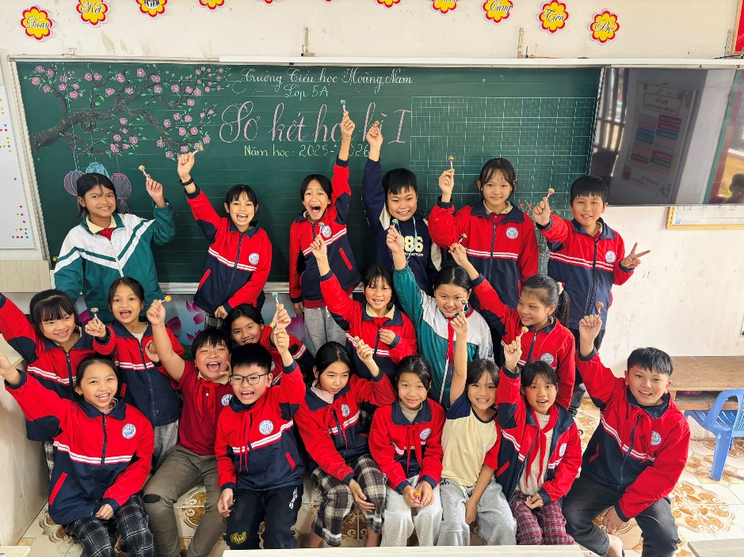
(Học sinh tích cực tham gia các hoạt động tập thể của lớp được nhận thưởng)

🌈 Kết thúc buổi sơ kết – Mở ra chặng đường mới
Buổi sơ kết học kì I của lớp 5A đã diễn ra với nhiều cảm xúc vui tươi và ý nghĩa. Những lời động viên, những tràng pháo tay chúc mừng cùng những phần thưởng kịp thời đã tiếp thêm động lực để các em học sinh bước vào học kì II với tinh thần tự tin, quyết tâm và trách nhiệm hơn.
Người viết
Đoàn Thị Mai Khuyên

